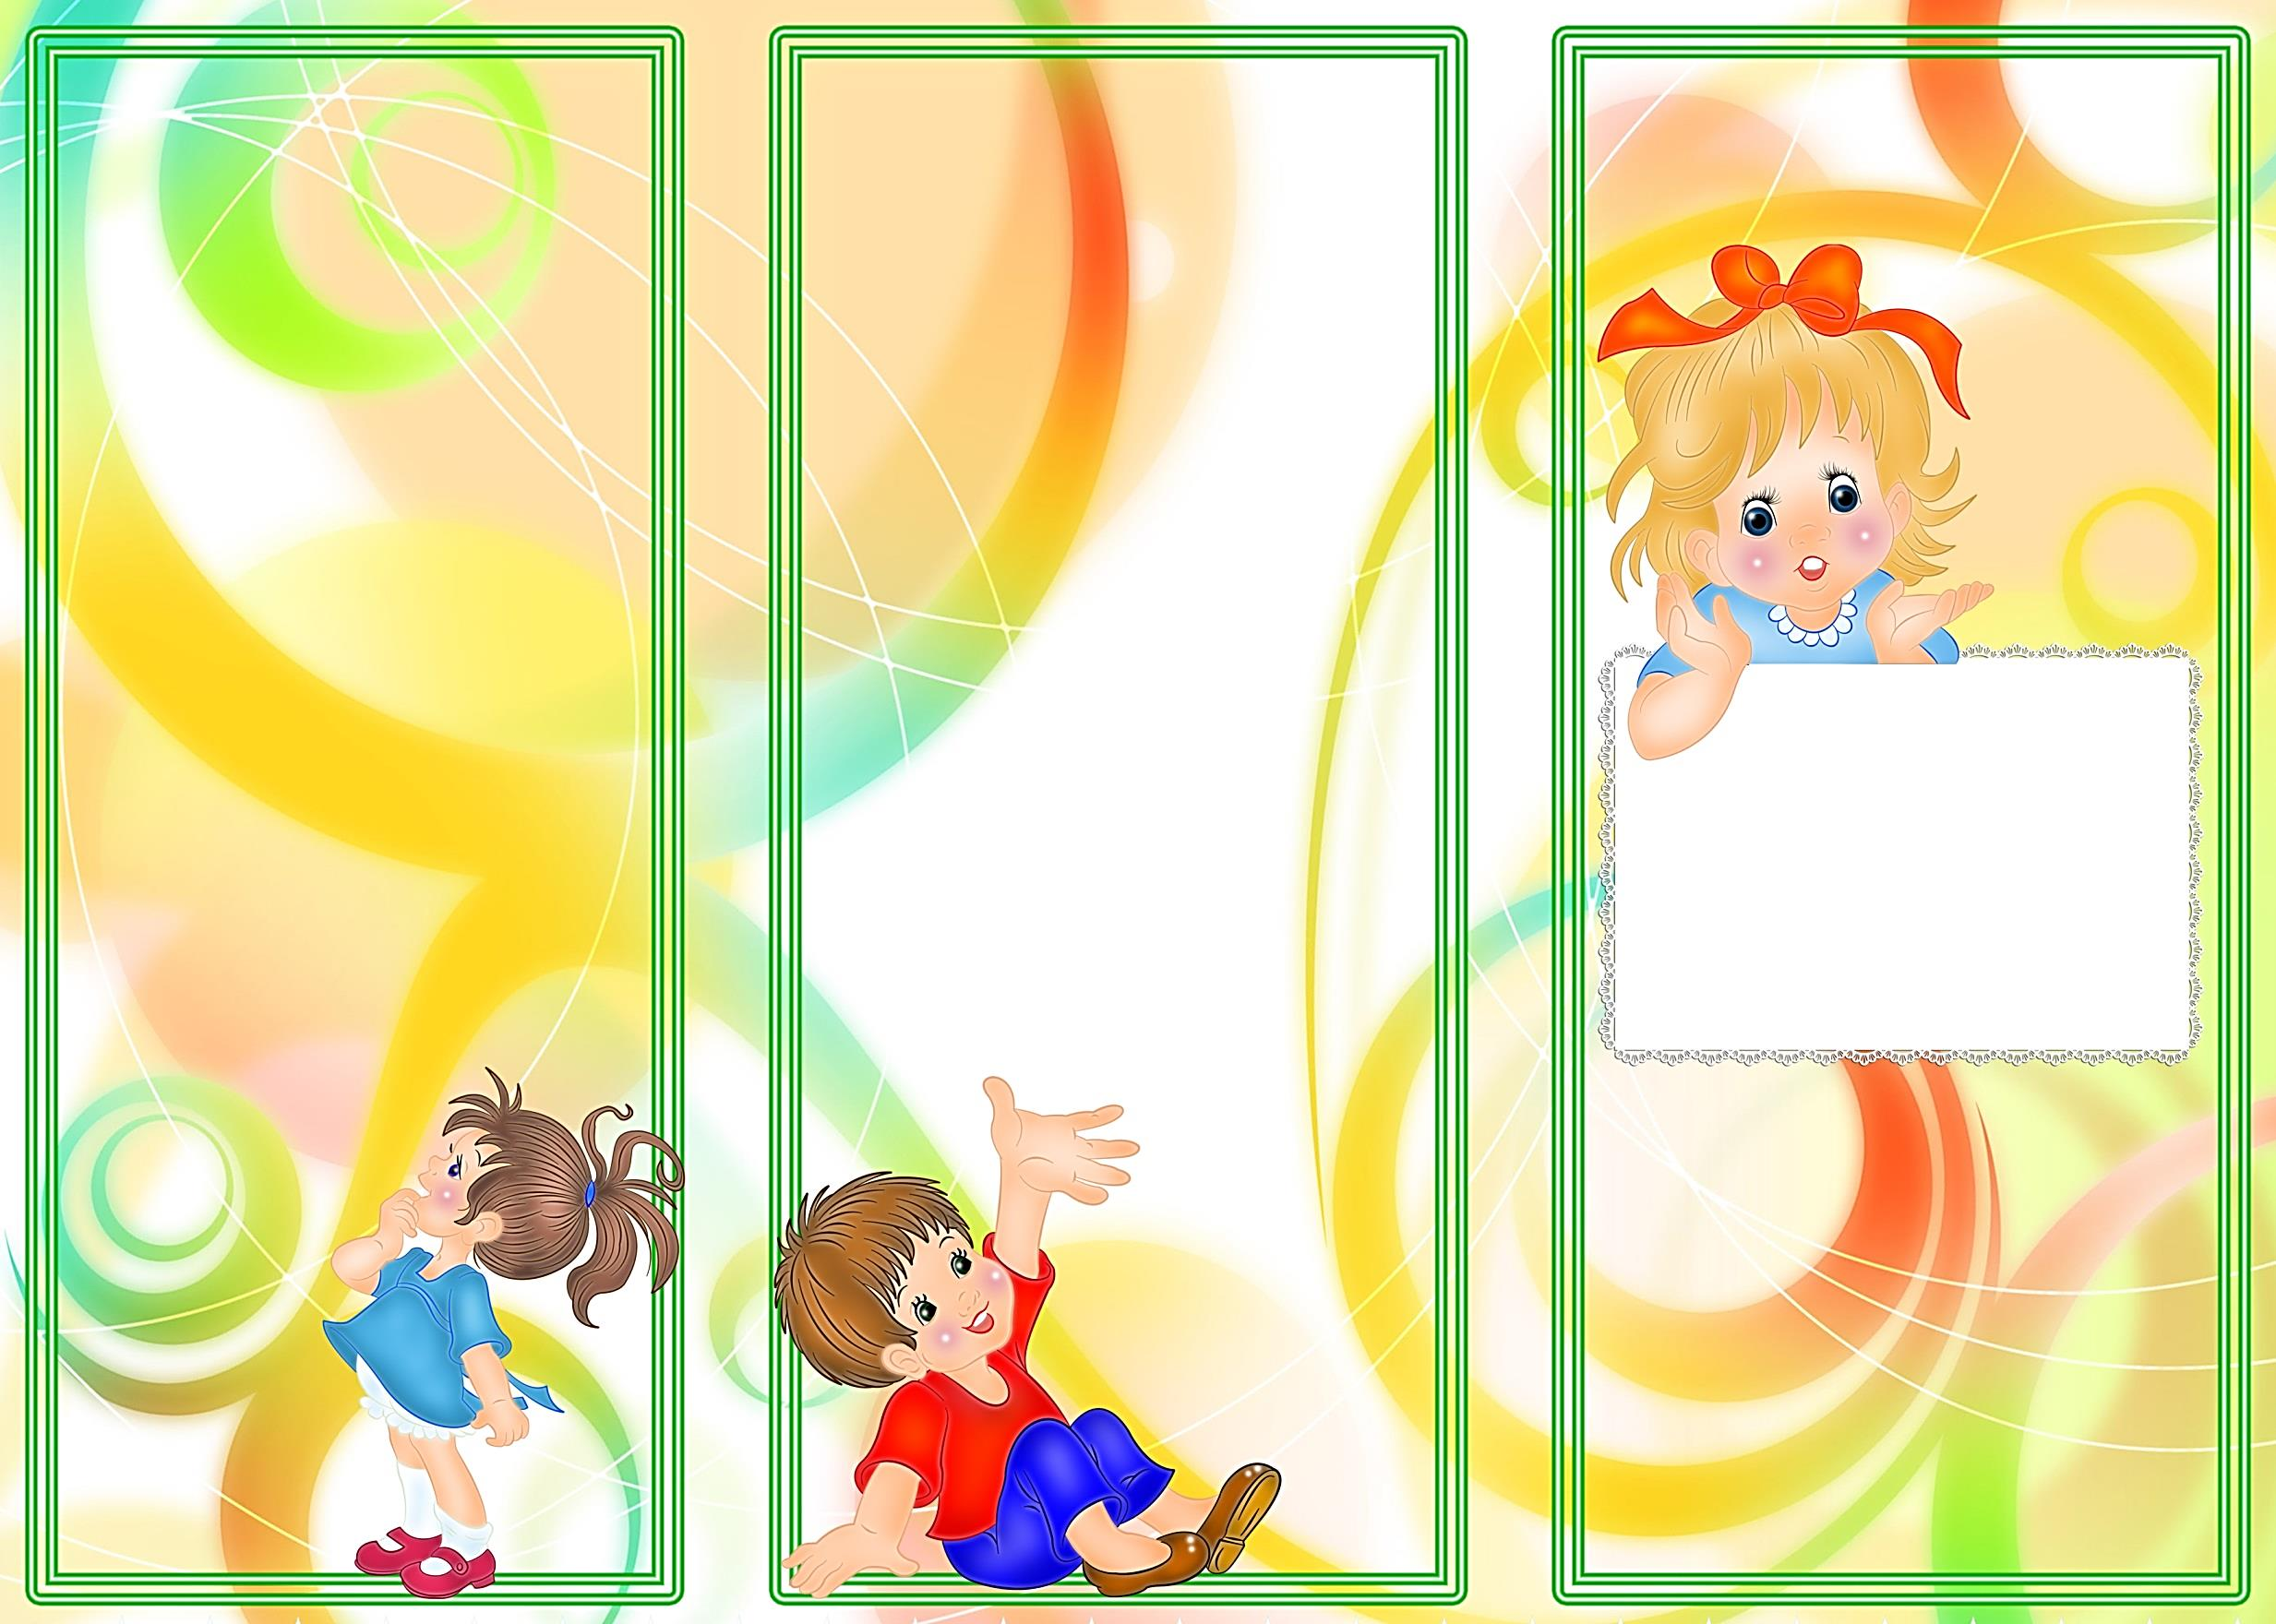

**«Лыжники»** — «вставать» в углубления больших пуго­виц указательными и средни­ми пальцами, двигаться, де­лая по шагу на каждый удар­ный слог стиха.

Ног от радости не чуя,

С горки снежной вниз лечу я!

Стал мне спорт родней и ближе,

Кто помог мне в этом?..

*(Лыжи.)*

Две новые кленовые

Подошвы двухметровые:

На них поставил две ноги,

И по большим снегам беги.

*(Лыжи.)*

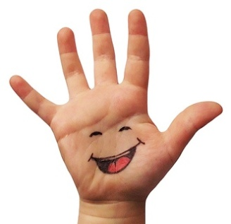

**Желаем успехов!**

***Пальчиковый тренинг***

**«Щелчки»** — каждым паль­цем по бусам, закрепленным на дуге ширмы.

**«Кус-кус»** — бельевыми прищепками поочередно «ку­сать» ногтевые фаланги (по­душечки) на ударные слоги стиха от большого пальца к мизинцу.

***Котенок***

Если кто-то с места сдвинется,

На него котенок кинется.

Если что-нибудь покатится,

За него котенок схватится.

Прыг-скок! Цап-царап!

Не уйдешь из наших лап!

*В. Берестов*

**«Узелки»** — перебирать ве­ревочки с узлами пальцами, называя по порядку день не­дели, месяцы, гласные звуки.

**«Прогулка»** — с помощью подставки под горячее «хо­дить» указательными и сред­ними пальцами по клеточкам, на каждый ударный слог сти­ха, делая по шагу. Можно «хо­дить» средним и безымян­ным, безымянным и мизин­цем правой и левой руки поочередно или одновременно.

***Кто идет?***

Идет собака, кот идет,

И дождь идет, и град...

Еще часы идут вперед,

Хоть на столе стоят.

*Л.Г. Парамонова*

На прогулку мы пойдем,

И в футбол играть начнем.

И с хорошей тренировкой,

Каждый станет сильным, ловким.

**«Наши пальчики – помощники»**

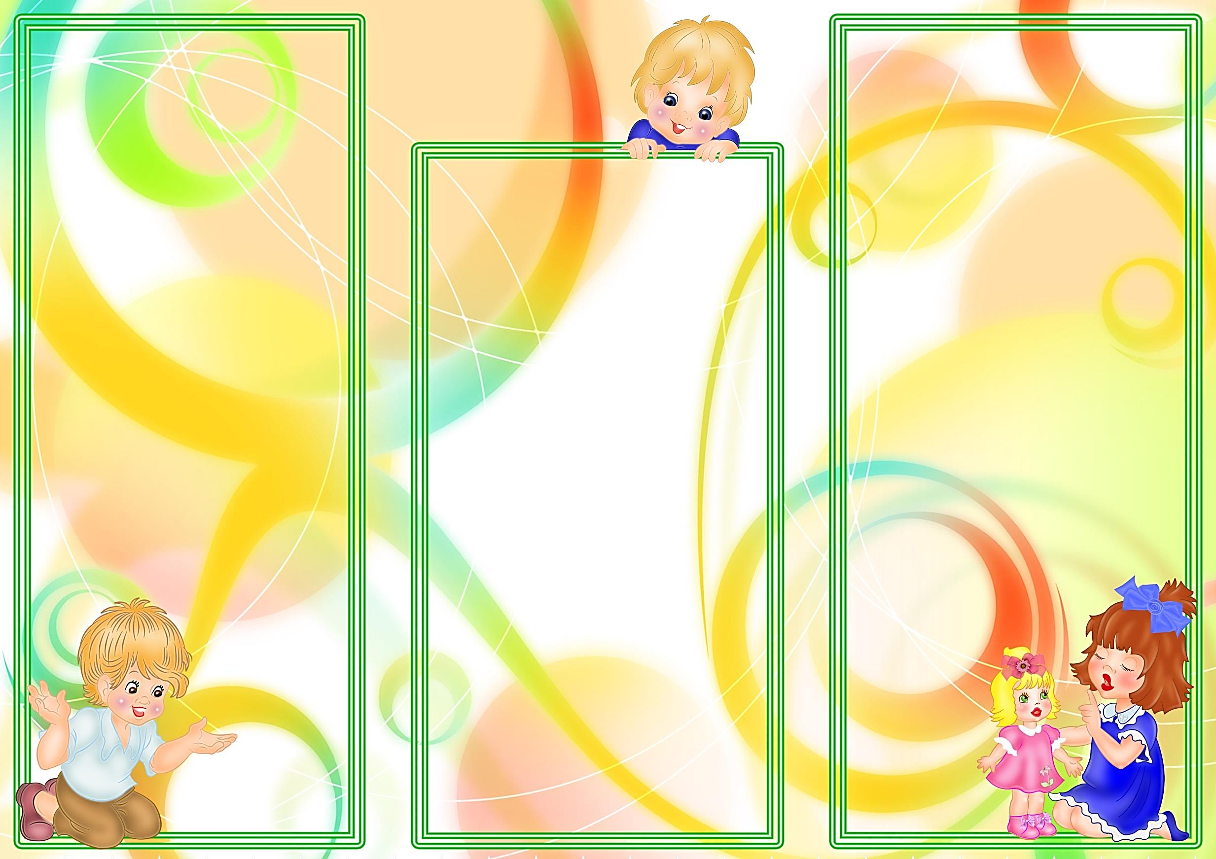

Вертеть их в ру­ках, щелкать по ним пальцами и «стрелять», состязаясь в меткости.

Мячик мой не отдыхает,

На ладошке он гуляет.

Взад-вперед его качу,

Вправо-влево — как хочу.

Сверху — левой,

снизу — правой

Я его катаю, браво.

**3.** Массаж шестигранными карандашами. Грани каранда­ша легко «укалывают» ладони, активизируют нервные оконча­ния, снимают напряжение.

Пропускать карандаш меж­ду одним и двумя-тремя паль­цами, удерживая его в опре­деленном положении в правой и левой руке.

Карандаш в руках катаю,

Между пальчиков верчу.

Непременно каждый пальчик,

Быть послушным научу.

**4.** Массаж грецкими ореха­ми (каштанами).

Катать два ореха между ла­донями. Прокатывать один орех между двумя пальцами.

Научился два ореха,

Между пальцами катать.

Это в школе мне поможет

Буквы ровные писать.

**5.** Массаж «четками».

Перебирание «четок»

(бус) развива­ет

пальцы, Считать

количество «бус» (в

прямом и обратном порядке).

Дома я одна скучала,

Бусы мамины достала.

Бусы я перебираю,

Свои пальцы развиваю.

Упражнения надо проводить в определенной последовательности: сначала по подражанию, затем по словесной инструкции с показом, потом только по инструкции. Сначала отрабатываются координированные движения с более крупными предметами, затем с мелкими; хорошо укрепляет мышцы руки сжимание резинового кольца. Своевременно начатая работа по развитию движений пальцев подготавливает успешное овладение техникой письма.

**Метод проведения:** имита­ционные игры.

Детям (и родителям) предла­гается отправиться в путеше­ствие в страну, где живут игры, не дающие скучать рукам, — страну пальчиковых игр Самомассаж кистей и пальцев рук. (по Йосиро Цуцуми, модифицированный) Этот массаж желательно сопровождать веселыми риф­мовками («приговорками»), стихами.

**1.** Массаж пальцев, начи­ная с большого и до мизинца.

Растирать зубной щеткой сначала подушечку пальца, затем медленно опускаться к его основанию.

Я возьму зубную щетку,

Чтоб погладить пальчики.

Станьте ловкими скорей,

Пальчики- удальчики.

1. **2.** Массаж поверхностей ладоней мячиками-ежиками, прыгунками.

Уровень развития речи детей находится в прямой зависимости от степени сформированности тонких движений пальцев рук. Тренировка пальцев в течение 3-5 минут является достаточной для получения стойкого повышения работоспособности коры головного мозга. Следует подчеркнуть, что влияние импульсации с мышц руки так значительно только в детском возрасте, пока идет формирование моторной области. Развитие пальцев рук оказывает благотворное влияние не только на становление речи, но и на формирование психических процессов.

***Мелкая моторика*** — это со­гласованные движения пальцев рук, умение ребенка «пользо­ваться» этими движениями — держать ложку и карандаш, за­стегивать пуговицы, рисовать, лепить. Головной мозг (его выс­шие корковые функции), руки (кончики пальцев) и артикуля­ционный аппарат (движения губ, нижней челюсти и языка при речи) связаны между собой теснейшим образом. Ребенок со скованными движениями не­умелых пальцев отстает в пси­хомоторном развитии, у него воз­никают проблемы с речью. Неловкость пальцев говорит о том, что мелкая моторика

еще недостаточно развита.

Педагоги уделяют ее развитию

пристальное внимание.

Работу по развитию пальцевой моторики следует проводить систематически 2—3 раза в день по 3—5 мин.

.